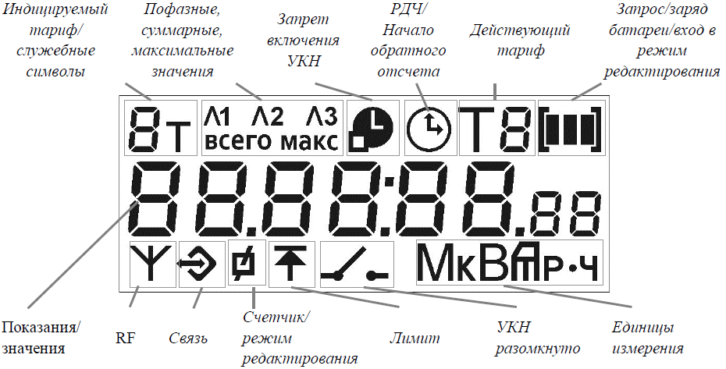
Рисунок 1 – расположение полей индикации на дисплее дистанционном РиМ 040.03 (далее ДД) (в зависимости от версии ДД расположение и наименование индикаторов может меняться).

Для считывания данных в ДД необходимо ввести заводской номер прибора учёта электроэнергии (далее ПУ), с которого необходимо получить информацию. Ввод номера может быть произведен при помощи кнопки на лицевой панели дисплея дистанционного следующим образом:
- Выполнить активацию режима редактирования;
- Для ДД с индикацией версии ДД меньше 2.0 активация режима редактирования выполняется простым нажатием и удерживанием в течение 10 с кнопки на панели ДД (при первом нажатии после режима ожидания, когда дисплей погашен), при этом на дисплее ДД появится индикация (см. рисунок 1): символ заряда батареи (количество полосок соответствует состоянию батарейного питания), затем все символы дисплея ДД, а по прошествии 10 с и отпускании кнопки на дисплее ДД появляются символы «режим редактирования» и «RF», а в знакоместах номера в поле Показания/значения либо прочерки, либо предыдущий записанный номер ПУ. Все символы мигают, что означает, что режим редактирования активирован. Символы мигают в течение всего процесса ввода знаков.
- Для ДД индикацией версии ДД 2.0 и выше активация режима редактирования выполняется в последовательности: снять крышку батарейного отсека, вынуть один из элементов питания, нажать кнопку на лицевой панели ДД и, удерживая кнопку нажатой, вставить элемент питания на место, при этом следует дождаться на дисплее ДД появления символа «вход в режим редактирования» - см. рисунок 1 и отпустить кнопку. После входа в режим редактирования ДД появляются символы «режим редактирования» и «RF», а в знакоместах номера в поле Показаний/значений (см. рисунок 1) либо прочерки, либо предыдущий записанный номер ПУ. Все символы мигают, что означает, что режим редактирования активирован. Символы мигают в течение всего процесса ввода знаков.
- Для ДД без индикации версии активация режима редактирования выполняется в последовательности: снять крышку батарейного отсека, вынуть один из элементов питания, нажать кнопку на лицевой панели ДД и, удерживая кнопку нажатой, вставить элемент питания на место, при этом на дисплее ДД появляются символы «режим редактирования» и «RF», а в знакоместах номера – прочерки. Все символы мигают, что означает, что режим редактирования активирован. Символы мигают в течение всего процесса ввода знаков.
- Внести в программу дисплея дистанционного номер опрашиваемого счётчика;
При появлении мигающего знакоместа номера ПУ нажать кратковременно кнопку, появится символ «0», далее, нажимая кнопку необходимое количество раз, установить необходимую цифру. Пауза между нажатиями кнопки для увеличения значения цифры должна быть не более 0,5 с. Если пауза превосходит 0,5 с, происходит переход на следующее знакоместо. Если какая-то цифра не соответствует необходимому номеру, придется повторить активацию режима редактирования и повторно вводить все цифры. Если номер в поле Показания/значения введен верно, то ДД выполнит считывание данных с ПУ с введенным заводским номером автоматически, что является признаком правильности работы ДД. Если заводской номер ПУ введен неверно, то на дисплее ДД отобразится сообщение об ошибке;
- Установить на место крышку батарейного отсека (при необходимости).

